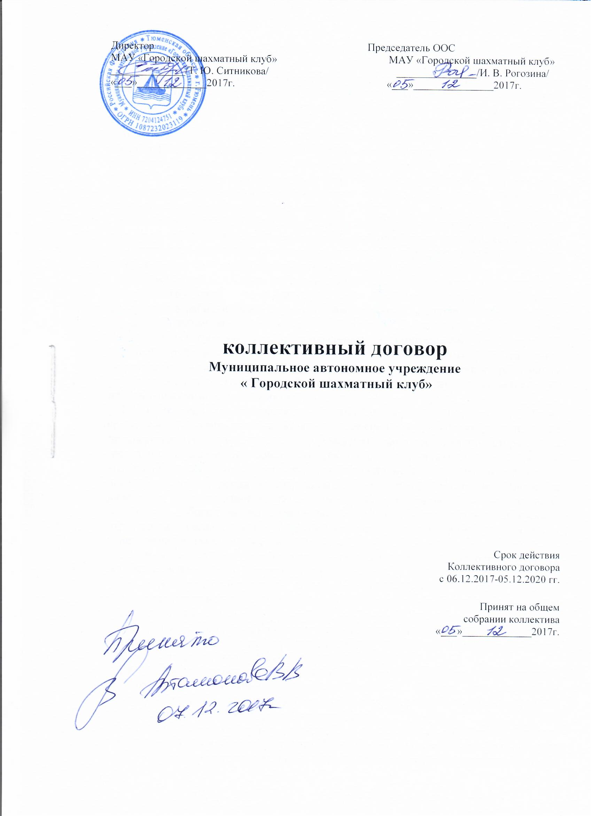

Раздел 1. Общие положения

1.1. Настоящий коллективный договор заключен между работодателем в лице Ситниковой Татьяны Юрьевны и Председателем ООС в лице Рогозиной Инны Викторовны, представляющей интересы работников МАУ «Городской шахматный клуб».
Коллективный договор разработан в соответствии с требованиями Трудового кодекса РФ, Федеральным законом «О профессиональных союзах, их правах и гарантиях деятельности» (далее - Федеральный закон «О профессиональных их правах и гарантиях деятельности»), иными правовыми актами, содержащими нормы трудового права, и распространяется на всех работников, за исключением случаев, установленных в самом договоре.
Настоящий коллективный договор заключен в целях обеспечения социальных и трудовых гарантий работников, создания благоприятных условий деятельности работодателя, направлен на выполнение требований трудового законодательства и более высоких требований предусмотренных настоящим договором.
1.2. Настоящий коллективный договор является правовым актом, регулирующий социально-трудовые, экономические и профессиональные отношения, заключаемый работниками и работодателями в лице их представителей.
1.3. Предметом настоящего Договора являются установленные законодательством, но конкретизированные дополнительные положения об условиях труда и его оплате, социальном и жилищно-бытовом обслуживании работников, гарантии, компенсации и льготы, предоставляемые работникам работодателем в соответствии с Трудовым кодексом РФ, иными нормативными правовыми актами, соглашениями.
1.4. Изменения и дополнения в настоящий коллективный договор в течение срока его действия производятся по взаимному соглашению сторон после предварительного рассмотрения предложений заинтересованной стороны на заседании создаваемой совместно постоянно действующей двухсторонней комиссией по подготовке и проверке хода выполнения данного коллективного договора либо одобрения их собранием (конференцией) работников. Вносимые изменения и дополнения в текст коллективного договора не могут ухудшать положение работников по сравнению с прежним коллективным договором, отраслевым соглашением и региональными соглашениями и нормами действующего законодательства.
1.5. Контроль за ходом выполнения коллективного договора осуществляется постоянно действующей двухсторонней комиссией.
1.6. Для подведения итогов выполнения коллективного договора стороны обязуются проводить их обсуждение на собрании (конференции) работников не реже одного раза в год.
1.7. Договаривающиеся стороны, признавая принципы социального партнерства, обязуются принимать меры, предотвращающие любые конфликтные ситуации, мешающие выполнению коллективного договора.
1.8. Нормы настоящего коллективного договора, улучшающие положение работников и устанавливающие более высокий уровень их социальной защищенности по сравнению с действующим законодательством, обязательны для применения во всех структурных подразделениях.
1.9. Работодатель обязуется ознакомить с коллективным договором, другими нормативными правовыми актами, принятыми в соответствии с его полномочиями, всех работников, а также всех вновь поступающих работников при приеме их на работу, обеспечивать гласность содержания и выполнения условий коллективного договора (путем проведения собраний, конференций, отчетов ответственных работников, через информационные стенды).

Раздел 2. Оплата и нормирование труда, гарантии и компенсации

2.1. В области оплаты труда Сторонами договорились:
2.1.1. Выплачивается заработную плату в денежной форме (рублях).
2.1.2. Оплата труда Работников Учреждения осуществляется в соответствии с Положением об оплате труда.
2.1.3. Должностные оклады, утвержденных штатным расписанием по учреждению и стимулирующая часть фонда оплаты труда, установленная Положением об оплате труда. Стимулирующая часть оплаты труда Работников осуществляется комиссией муниципального учреждения по результатам работы за месяц. Размеры, порядок и условия осуществления стимулирующих выплат включают в себя показатели эффективности и результативности труда Работников в соответствии с объемом и сложностью выполняемых работ.
2.1.4. Заработная плата выплачивается не реже чем каждые полмесяца, не позднее 15 календарных дней со дня окончания периода, за который она начислена (20 числа каждого месяца выплачивается заработная плата за первую половину месяца, 05 числа следующего месяца – за вторую половину расчетного месяца, ст.136 ТК РФ). При совпадении дня выплаты с выходными и нерабочими праздничными днями, выплата заработной платы производится накануне этого дня. В случае заключения Представителем нанимателя с кредитной организацией договора о проведении платежей по перечислению заработной платы Работников, заработная плата перечисляется на лицевой счет, оформленный за счет средств Представителя Нанимателя.
2.1.5. Расчет средней заработной платы производится в соответствии с требованиями действующего законодательства Российской Федерации.

Раздел 3. Рабочее время и время отдыха

3.1. Для руководящих Работников, Работников из числа Административно-управленческого, Инструкторско-вспомогательного и Обслуживающего персонала учреждения устанавливается продолжительность рабочего времени, которая не может превышать 40 часов в неделю при пятидневной рабочей неделе.
3.2. Фактически отработанное время отражается в табеле учета рабочего времени.
3.3. Время начала и окончания ежедневной работы предусматривается Правилами внутреннего трудового распорядка, утверждаемого Представителем Нанимателя. В случае производственной необходимости Представитель Нанимателя может изменять время начала и окончания работы отдельным категориям Работников Учреждения.
3.4. Продолжительность рабочего времени: для Работников Административно-управленческого персонала Учреждения: Главный бухгалтер, Заместитель директора - установить рабочее время в режиме ненормированного рабочего времени; для Инструкторско-вспомогательного и Обслуживающего персонала, кроме сторожей, с 9.00 часов до 18.00 часов, перерыв на обед с 13.00 часов до 13.45 часов. Продолжительность рабочего времени сторожей установить по сменному графику работы согласно договора.
3.5. Продолжительность очередного отпуска для Работников учреждения устанавливается в соответствии с трудовым договором и Трудовым кодексом Российской Федерации:
3.5.1. Работникам из числа административно-управленческого, инструкторско-вспомогательного и обслуживающего персонала Учреждения предоставляется ежегодный основной оплачиваемый отпуск продолжительностью 28 календарных дней.
3.5.2. Предоставлять ежегодные дополнительные оплачиваемые отпуска работникам с ненормированным рабочим днем для административно-управленческого персонала Учреждения: Главный бухгалтер, Заместитель директора - 5 календарных дней (ст. ст. 116, 119 ТК РФ).
3.5.3. При исчислении общей продолжительности ежегодного оплачиваемого отпуска дополнительные оплачиваемые отпуска суммируются с ежегодным основным оплачиваемым отпуском (ст. 120 ТК РФ).
3.6. Предоставлять Работникам отпуска без сохранения заработной платы по
семейным обстоятельствам и другим уважительным причинам на срок по соглашению между работниками и Представителем Нанимателя до 14 календарных дней в год (ст. 128 ТК РФ).
3.7. Оплата отпуска Работникам производиться не позднее, чем за 3 дня до его начала (ст. 136 ТК РФ), отпуск может быть разделен на 2 части (ст. 125 ТК РФ).
3.8. Установить Работникам Учреждения сокращенный рабочий день в пятницу на 1 час при 40-часовой рабочей неделе, перераспределив часы работы в течение рабочих дней недели с помощью сокращения обеденного времени с 13.00 до 13.45 часов (ст. 46, 50 КЗОТ РФ).

Раздел 4. Обязательства работников перед представителем нанимателя

4.1. Обязанности работников:
4.1.1. Добросовестно выполнять обязанности, предусмотренные должностными инструкциями;
4.1.2. Своевременно и точно исполнять приказы, распоряжения и поручения Представителя Нанимателя, издаваемые в соответствии с действующим законодательством Российской Федерации;
4.1.3. Постоянно совершенствовать квалифицированный уровень;
4.1.4. Выполнять правила внутреннего трудового распорядка;
4.1.5. Не разглашать государственные, служебные и иные тайна, охраняемые законодательством Российской Федерации;
4.1.6. Соблюдать требования по охране труда, в том числе:
- правильно применять средства индивидуальной и коллективной защиты;
- проходить обучение безопасным методам и приемам выполнения работ по охране труда;
- немедленно извещать Представителя Нанимателя или замещающего его лица о любой ситуации, угрожающей жизни или здоровью людей;
- выполнять правила по технике безопасности, производственной санитарии и противопожарной охране, предусмотренные соответствующими правилами и инструкциями.
4.1.7. Соблюдать правила эксплуатации технологического оборудования;
4.1.8. Соблюдать установленный порядок хранения материальных ценностей и документов, а также принципы экономии при исполнении средств связи, материально-технических ресурсов, энергоносителей и другого имущества Учреждения.

Раздел 5. Обязательства представителя нанимателя перед работниками в области организации хозяйственной деятельности и управления

5.1. Представитель Нанимателя Учреждения обязуется:
5.1.1. Обеспечивать необходимые производственные условия для выполнения Работниками поставленных перед ними задач;
5.1.2. Проводить вводный инструктаж, инструктаж по охране труда для всех поступающих на работу, организовать обучение безопасным методам и приемам выполнения работ и оказания первой медицинской помощи пострадавшим;
5.1.3. Осуществлять контроль за состоянием условий и охраны труда на рабочем месте, а также за правильностью применения работниками средств индивидуальной и коллективной защиты;
5.1.4. Вовлекать Работников в управление Учреждением. Рассматривать предложения работников в лице Органа общественной самодеятельности, направленные на улучшение показателей деятельности Учреждения, информировать через оперативные совещания о результатах их рассмотрения.

Раздел 6. Обязательства представителя нанимателя перед работниками в области организации подготовки и переподготовки кадров,
повышения квалификации

6.1. Представитель Нанимателя обязуется при необходимости направлять Работников учреждения в другие Учреждения, подведомственные Департаменту по спорту и молодежной политике Администрации города Тюмени для обмена опытом, на курсы повышения квалификации и переподготовку;
6.2. Представитель Нанимателя обязуется обеспечивать Работников периодическими изданиями и нормативно-правовой документацией для нужд Учреждения.

Раздел 7. Обязательства представителя нанимателя перед работниками в области социального обеспечения и организации отдыха

7.1. Представитель нанимателя обязуется по ходатайству ООС оказывать материальную помощь работникам Учреждения (кроме совместителей) в следующих случаях и на следующие цели:
7.1.1. В связи с бракосочетанием, рождением ребенка, в особых случаях (смерть родителей, мужа (жены), детей, стихийные бедствия), а также в связи с юбилейными датами по случаю 60-летия со дня рождения мужчинам и 55-летия со дня рождения женщинам при наличии средств, полученных от осуществления деятельности, приносящей доход учреждения. Единовременная материальная помощь выплачивается на основании заявления Работника и при наличии документов, подтверждающих наступление перечисленных обстоятельств;
7.2. Представитель Нанимателя обязуется приобретать для спортивно-оздоровительных мероприятий, проводимых ООС, спортивный инвентарь, выделять автотранспорт и материальные средства, а также, при наличии средств арендовать спортивные помещения и сооружения.
